Сабақтың тақырыбы |  |  | «Толағай» (Әбділда Тәжібаев), 5«Ә»
Сабақтың мақсаты |  |  | Толағай бейнесі арқылы мәтіннің негізгі идеясын таныта келе, шығарманың компози-  циялық құрылымын анықтап, сюжеттік жоспар құру, кейіпкерлерге мінездеме беру, басқа шығармалармен салыстыра келе, өзінің қорытынды ойын шығара білуге баулу. Батырлық, ерлік қасиеттерін бойына дарыту арқылы туған елін, жерін, Отанын құрмет-  теуді түсінеді.
Міндеттері |  |  | - Ертегі түрлерін ажырата білу;  - Автордың өмірі мен шығармашылығының негізгі жайында мәлімет алады.  - Басты кейіпкерлердің бейнесі арқылы ертегінің көркемдік ерекшелігін тану;
Күтілетін нәтиже |  |  | - Өлең-дастанды түсініп оқып, дастанның ерекшеліктерін зерттей алады;  - Әдеби шығармаларды талдайды, мінездеме бере алады;
Түйінді идея |  |  | Елі үшін ерлік жасайтын ерлер туса ...
Ресурстар |  |  | Презентация: «Ә.Тәжібаев», «Толағай» тауы  Плакат, маркер, стикер
Дереккөздер
Инновациял. технология |  |  | Дамыта оқыту. СТО
Оқыту түрі |  |  | Даралап, топтық, ұжымдық
Cабақтың құрылымы
I. | Ұйымдастыру бөлімі (3 мин)  - Сыныптағы 22 оқушы 4 топқа 5-6 оқушыдан бөлінеді.  - Әр топ басшысы сайланады.  - Топ басшысы топ мүшелерінің қызметін анықтайды. (№1,2 парақ)
I. | 1-парақ: Топ басшысының парағы  Топ басшысы топты басқарып, тәртіпке шақырып, жөн сілтеп отырады |  |  |  |  | 2-парақ: Бағалаушы парағы  Топтың бағалаушысы сабақтың басынан соңына дейін топ мүшелерінің жауабын есепке алып отырады. Сабақ со-  ңында ұпай санын есептеп, қорытынды бағасын шығарады.
   | Қызмет атауы | Орындаушы
  1 | Топ басшысы
  2 | Баяндап беруші
  3 | Бейнелеуші-cуретші
  4 | Уақыт есептеуші
  5 | Зерттеуші
  6 | Сұрақ құрастырушы
   | Топ мүшелері | Бағалаушы | Мұғалім
  1
  2
  3
  4
  5
  6
II | Үй тапсырмасын тексеру  (5мин) |  |  | Толағай ертегісін оқып келу  Топ басшыларының тақырып таңдауына байланысты: бір топ «Адам ата», бір топ «Ысмайыл», бір топ «Зәмзәм», бір топ «Құран кәрім» туралы туралы мұғалімнің құраған тестерін бір-біріне беріп жауап береді, кейін слайд бойынша тексереді, топ ішінде берілген тапсырма бойынша салған суреттерін бағалайды
 | Қызығушылықты ояту  (2минут) |  |  | Ақ сұңқар ұшар жем үшін,  Туады ерлер ел үшін ...  Тоқтай алмай барамын  Ағайын-туған ел үшін.  - Бұл өлең жолдарын естігенде, көз алдарыңа не елестейді?  - Елін қорғаған батырлар. (Алпамыс, Қобыланды, Ертарғын...)  - Ә.Тәжібаевтің «Толағай» әдеби ертегісінен Толағай атты батыр жігіттің ерлігімен танысамыз.  - Ертегі дегеніміз не? Ауыз әдебиетінде ертегінің неше түрі бар еді?  Қиял-ғажайып ертегі «Ер Төстік»  Шыншыл ертегі «Аяз би»  Хайуанаттар туралы ертегі «Жеті лақ»  Әдеби ертегі Ә.Тәжібаев «Толағай»  Ертегілердің бір саласы – әдеби ертегілер. Әдеби ертегінің жазған авторы белгілі болғандықтан оны әдеби ертегі деп атайды. Мысалы Ә.Тәжібаевтың «Толағай» әдеби ертегісіне Толағай атты батыр бала туралы және оның атымен аталатын Толағай тауы туралы халық аңызы арқау болған.  Ендеше, бүгінгі сабағымызда елі үшін құрбан болған батыр туралы Ә.Тәжібаевтың «Толағай» ертегі –дастанымен танысамыз
IV | Мағынаны таныту  (7 минут)  «Түртіп алу стратегиясы» |  |  | - Ә. Тәжібаев кім?  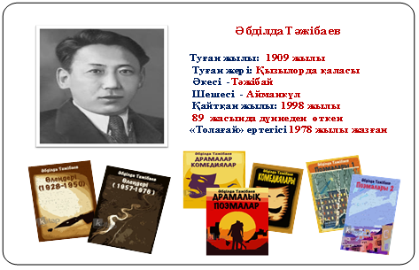
IV |  |  |  | - Толағай тауы  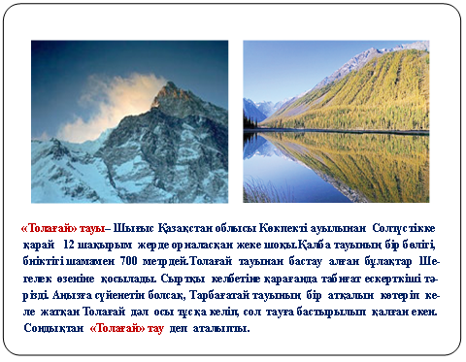
V | Топпен жұмыс  Топтық тапсырмалар  ( 5 минут) |  |  | - Топпен жұмыс:
V |  |  |  | I топ |  |  | II топ | III топ | IV топ
V |  |  |  | Ертегіге  сюжеттік  жоспар құру |  |  | Ертегінің талдау | Толағайға мінездеме | Толағай мен Қабанбайдың ерлігін, бейнесін салыстыру
«Толағай» әдеби ертегісінің сюжеттік жоспары  1. Дүниеге толағайдың келуі.  2. Толағайдың өсуі.  3. Арыстанды жеңуі.  4. Толағай уайымы.  5. Тау көтерген Толағай  6. Туады ерлер ел үшін |  |  |  |  |  |  | Шығарманы талдау:  - Шығарма аты: «Толағай»  - Авторы: Әбділда Тәжібаев  - Жанры: ертегі-дастан  - Оқиға кезеңі: 500 жыл бұрын болған оқиға  - Оқиға орны: Ертіс жағасында  - Кейіпкерлері: Саржан, Айсұлу, Толағай  - Идеясы: Елін қорғар азаматтар көп болса  - Мәтінге сай келетін мақал-мәтел:  «Ер ел үшін туады, ел үшін өледі»
Толағайға мінездеме (топтастыру)  алып  мерген  аңғал  жанашыр батыр  мейірімді |  |  |  |  |  |  | Толағай бейнесін салу  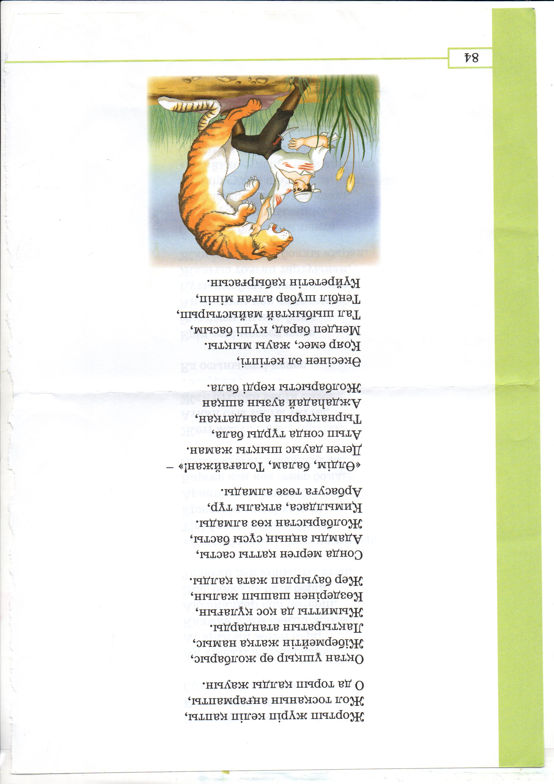
( 5 минут) Әр топ өз жобаларын постерда қорғап, топтар бір-бірін бағалайды.
1 – топқа. «Ұйықта қозым»
ІІ топқа «Өлдім, балам, Толағайжан!»
ІІІ топқа « Күшті болсаң келе қал»
IV топқа Жауын қайда көп жауады, білсең апа айтшы. (5 минут)
VI. |  | Үйге тапсырма (1 минут) |  |  | Ә.Тәжібаевтың «Толағай» ертегі-дастанын түсініп оқу,әңгімелеу, салыстыру (венн диаграммасы), сурет салу.
VII. |  | Ой қорыту. (2 минут) |  |  | Ширату сұрақтары:  - Оқиға неше жыл бұрын болған? (500 жыл бұрын)  - Оқиға орны (Ертіс жағасында)  - Мерген кім? (Саржан)  - Толағайдың әкесі (Саржан)  - Толағайдың анасы (Айсұлу)  - Толағай жеті жасында не тартты? (садақ)  - Саржан мерген немен айқасты? (жолбарыс)  - Толағай оны неге теңеді? (мысық)  - Елге қандай жұрт келді? (жаңбыр жаумады)  - Толағай не іздеп кетті? (Жаңбыр)  - Еліне не әкелді? (Жаңбырлы тау)  - Тау қалай аталады? (Толағай)
VIII. |  | Бағалау (3 минут) |  |  | 1.Бағалаушының бағасы  2.Мұғалімнің бағасы
IХ |  | Қорытындылау .(7 минут) |  |  | «Ішкі сыртқы стратегиясы »  Атадан жаман ұл туса,  Елінің малын жейді.  Атадан асыл туса,  Елінің қамын жейді  Еліңіздің қамын жейтін Азамат болыңыздар!

